
计算机专业类课程
实验报告
课程名称：嵌入式工程导论
学 院：信息与软件工程学院
专 业：
学生姓名：
学 号：
指导教师：桑楠
评 分：
日 期：2012年 4月 10日
电 子 科 技 大 学
实 验 报 告
- 实验一：
名称 Linux下嵌入式开发环境搭建（一）
- 实验学时：4
- 实验内容和目的：
学习安装和配置Linux（Ubuntu）操作系统
学习和掌握常用的Linux命令
学习在Linux（Ubuntu）中编写C程序
学习在Linux（Ubuntu）中安装配置交叉编译工具
学习在Linux（Ubuntu）中编译C程序生成目标程序

- 实验原理：
在windows环境下利用VM ware搭载Ubuntu操作系统并安装交叉编译环境
- 实验器材（设备、元器件）
PC机一台
- 实验步骤：
- 在PC上安装虚拟机软件VMware
- 在虚拟机VMware上安装Ubuntu
3在Ubuntu中编写C程序
4在Ubuntu中安装交叉编译工具，编译C程序，生成目标程序
- 实验数据及结果分析：
安装VM Ware 与 安装Ubuntu 的截图由于刚开始做实验，不知道要截图（还有截图的格式保存错了.），所以没有图片。请老师谅解。谢谢~

注：1.我的ubuntu用户名为Eric Wenyi
2.由于第四次实验时回家了…所以没有签到。之后补了第四次实验但可能指纹没有打。

在操作台中对ubuntu进行操作。
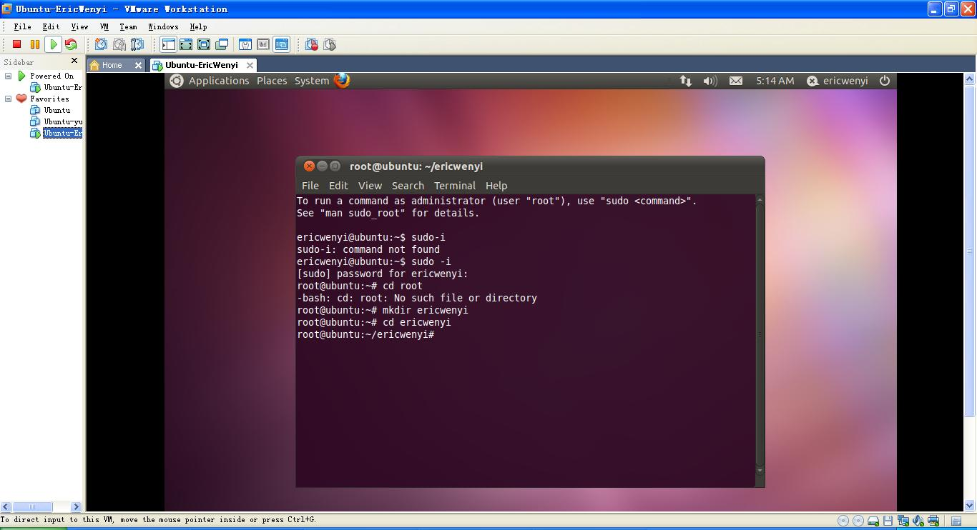
设置共享
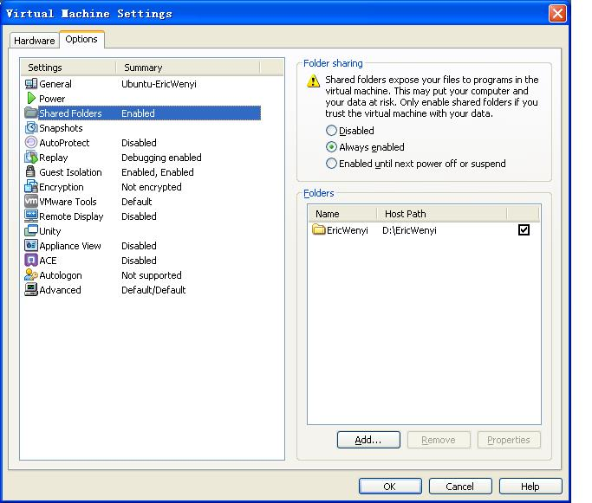
安装配置交叉编译工具
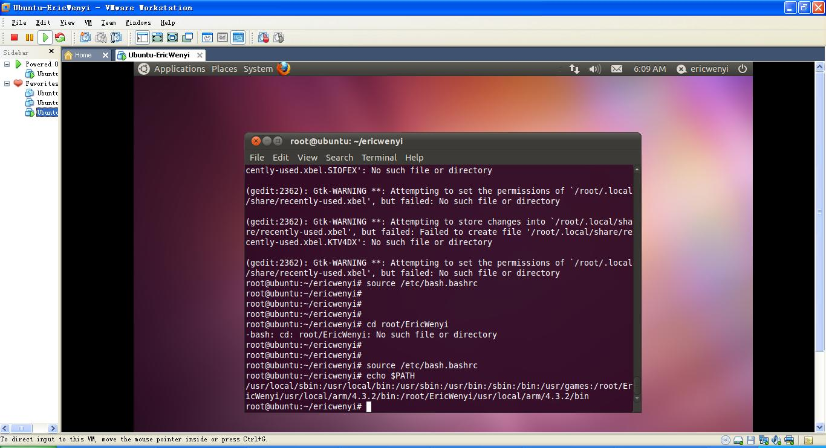
交叉编译工具安装成功
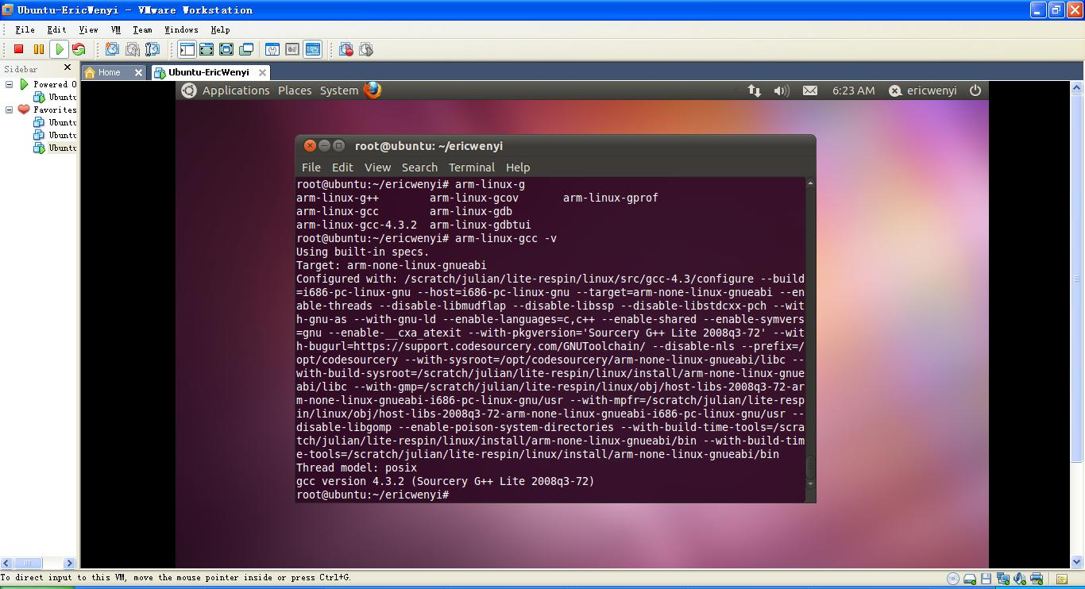
对C语言程序进行测试
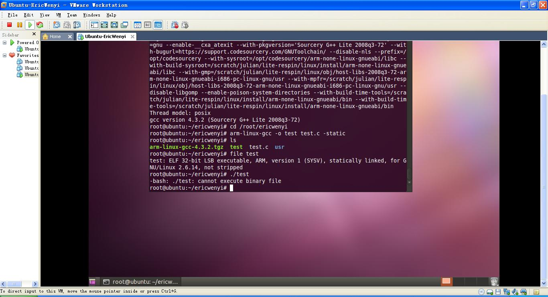
对C语言程序进行编译
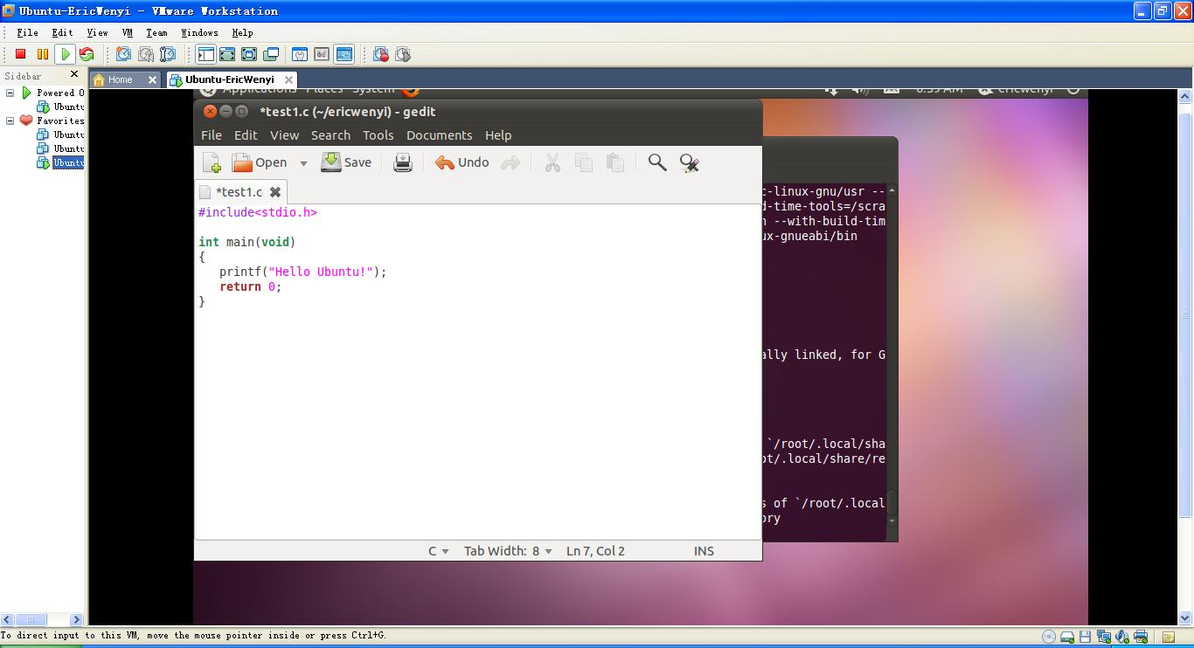

- 实验结论、心得体会和改进建议：、
成功完成在PC上安装虚拟机软件VMware
成功完成在虚拟机VMware上安装Ubuntu
成功完成在Ubuntu中编写C程序
成功完成在Ubuntu中安装交叉编译工具，编译C程序，生成目标程序。

Ubuntu安装较慢，可以利用这段时间对之后的实验内容进行详细讲解。

